

需求分析文档

课 题： 校园二手交易平台

组 长：

组 员：

指导老师：

日期： 2021年 10 月 3 日

# 可行性性分析

## 1.1、经济可行性

由于是分工协作，且项目部署到服务器上即可，因此开发所需的电脑等硬件要求不是很高，从软件来开，主要精力消耗在知识的理解和投以时间上，即主要在人力和时间成本上，总体而言在经济可承受范围之内，因此在经济上是可行的。

## 1.2、技术可行性

本项目使用 Maven 项目包工具管理 Java后台项目。开发一个具备一定实际意义的项目，涉及的代码量比较庞大，使用 Maven 项目包工具就不必担心需要后台开发人员去亲自从底层开始管理自己的项目，同时更方便的是，可以通过仅仅添加依赖就能够从网上添加 jar 包本地环境，并且还能够一键生成 jar 包，使得后台开发人员能够更快将项目部署到服务器。

使用 Springboot 框架设计项目。 Springboot 框架是当今比较流行的后台框架，它的配置更加简单，能够很容易的集成 Spring MVC 等框架，开箱即用，使后台开发人员只需关注业务逻辑的开发，大大的提高了后台开发的效率。

使用了 Mybatis 中间件。使用 mybatis 中间件作为访问数据库的媒介，使得开发人员无需再重复写过多冗余的代码，同时内部其还使用了连接池技术，避免了多次重复建立连接，提高连接的利用率。

综上所述，在技术上该项目是可行的。

## 1.3、操作可行性

由于我们运用的前端和后端的各类框架技术都已经相对成熟，为客户提供的前端界面不仅简洁明了，而且交互友好易于上手操作，能让大多数的用户享受到较为优质的体验，因此该项目在操作上是可行的。

# 2、需求分析

## 2.1、功能需求

在如今的大学校园，随着学生购买能力提高和每年的升学和毕业，同学们希望有一个平台能出售或购买闲置物品，而不是局限于校园公告栏或二手交易群。本软件面向在校学生，用户可以快速出售和购买闲置物品，根据用户的需求，系统功能主要分量大模块，主要是闲置物品出售和购买，闲置物品搜索和添加购物车等功能，具体功能如下：

买家模块：用户登录、搜索商品，查看商品，提交购买订单等功能。

卖家模块：用户登录、发布闲置，下架物品等功能。

管理员模块：审核物品信息、添加和删除物品等功能。

系统功能图如图2.1所示：

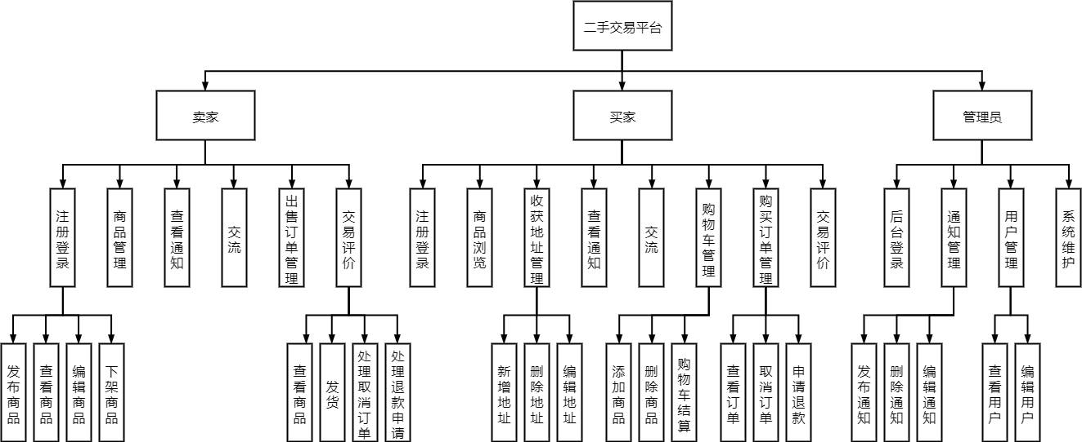

图2.1系统功能图

## 2.2 、系统顶层用例

本平台的用户可以通过搜索栏进行商品搜索，上传和删除商品、查看商品并添加购物车等，管理员可以审核商品信息、管理用户、删除违规商品、管理通知等。系统用例表如表2.1所示：

|  |  |
| --- | --- |
| 用例名称 | 顶层用例 |
| 事件流 | 系统管理、用户管理、商品管理 |
| 参与者 | 管理员、卖家、买家 |
| 输入 | 商品相关信息 |
| 输出 | 商品信息、商品状态 |

表2.1系统用例图

系统顶层用例图如图2.2所示

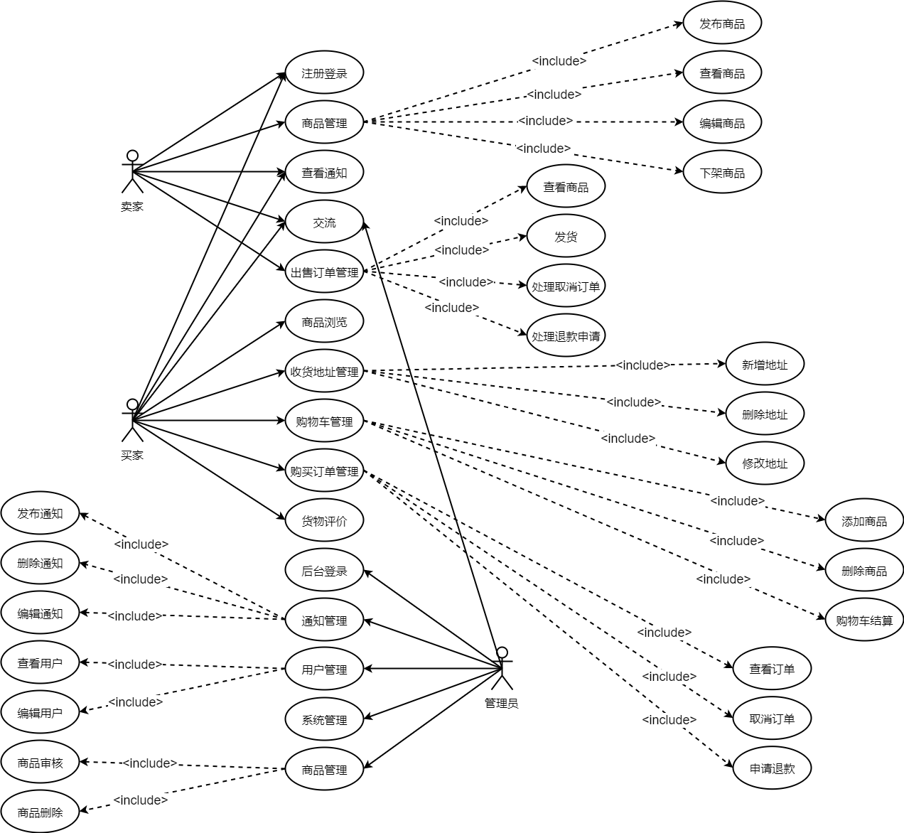

图2.2系统顶层用例图

## 2.3、卖家核心功能用例

在本平台中，卖家的核心用例包含出售订单管理和商品管理两部分。商品管理包括接发布商品、查看商品、编辑商品、下架商品4个子用例；出售订单管理包括查看订单、发货、处理取消订单、处理退款申请4个子用例。卖家核心用例表如表2.2所示

|  |  |
| --- | --- |
| 用例名称 | 卖家核心功能用例 |
| 事件流 | 商品管理、出售订单管理 |
| 参与者 | 卖家 |
| 输入 | 商品基本信息 |
| 输出 | 商品信息、商品状态 |

表2.2卖家核心用例表

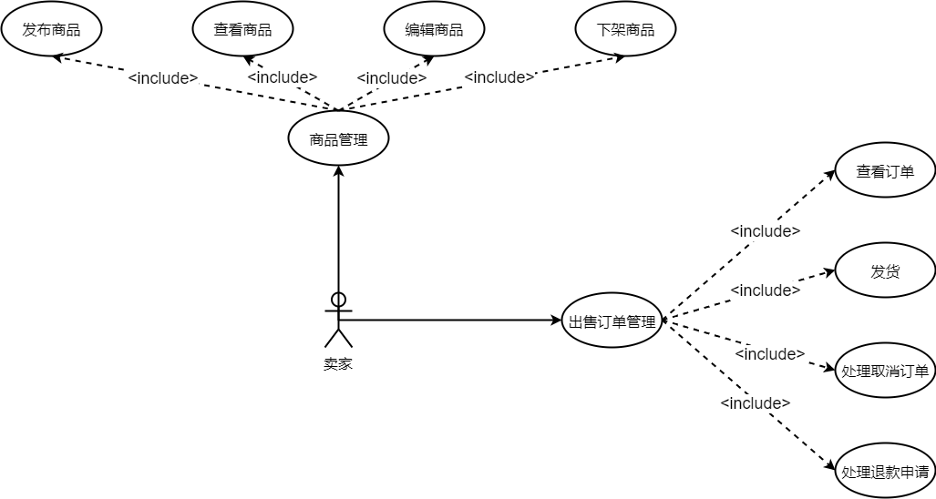

图2.3卖家核心用例图

## 2.4、买家核心功能用例

在本平台中，买家的核心用例包含收货地址管理、购买订单管理和购物车管理三部分。收货地址管理包括新增地址、删除地址和修改地址3个子用例；购买订单管理包括查看订单、取消订单和申请退款3个子用例；购物车管理包括添加商品、删除商品和购物车结算3个子用例。买家核心用例表如表2.3所示

|  |  |
| --- | --- |
| 用例名称 | 买家核心功能用例 |
| 事件流 | 收获地址管理、购买订单管理、购物车管理 |
| 参与者 | 买家 |
| 输入 | 收获地址、商品信息、购物订单 |
| 输出 | 商品信息、订单状态 |

表2.3买家核心用例表

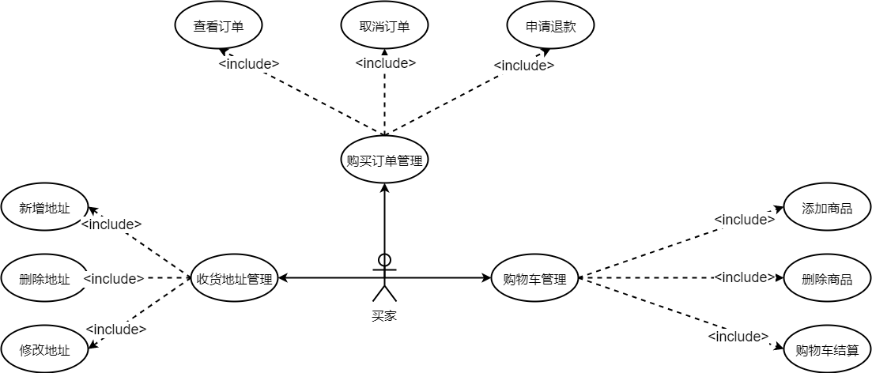

图2.4买家核心用例图

## 2.5、管理员核心功能用例

在本平台中，管理员的核心用例包含用户管理、商品管理、通知管理管理三部分。用户管理包括查看用户和编辑用户2个子用例；商品管理包括商品删除和商品审核2个子用例；通知管理包括发布通知、删除通知和编辑通知3个子用例。管理员核心用例表如表2.4所示

|  |  |
| --- | --- |
| 用例名称 | 管理核心功能用例 |
| 事件流 | 商品审核、用户管理、发布通知 |
| 参与者 | 管理员 |
| 输入 | 通知信息、商品审核信息、用户买家信息 |
| 输出 | 系统事务结果 |

表2.4管理员核心用例表

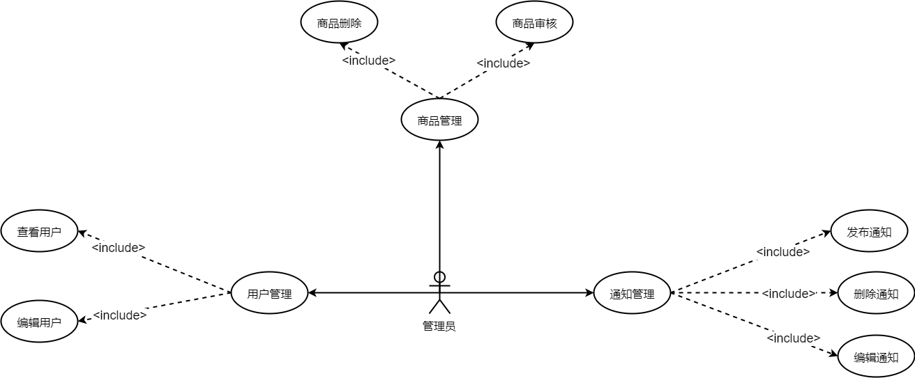

图2.5管理员核心用例图

## 2.6、性能需求

（1）响应时间：系统每次业务执行相应时间少于1S。例如当发布商品，发布留言的时间不超过3S。

（2）数据可靠性：在系统投入运行时期内数据不丢失，保证数据的一致性与完整性。

## 2.7、可用性需求

二手商品交易平台要满足用户的使用需求，例如系统部署、软件界面、 操作流程等方面的需求。系统部署应该尽可能的简单便捷；软件界面应该尽可能 的美观友好，这样才能给用户带来较好的体验；同时，操作流程应易于理解，这样用户才能快速上手操作。